备注：

具有多状态迁移、时间标记可进行时序管理的动作构成

复杂的汉语句子：
挂衣服的挂钩 事件的构成属性

请写出下面两句话的区别在哪里：
1. 冬天：能穿多少穿多少； 夏天：能穿多少穿多少。
2. 剩女产生的原因有两个，一是谁都看不上，二是谁都看不上。
3. 地铁里听到一个女孩大概是给男朋友打电话，“我已经到西直门了，你快出来往地铁站走。如果你到了，我还没到，你就等着吧。如果我到了，你还没到，你就等着吧。”
4. 单身人的来由：原来是喜欢一个人，现在是喜欢一个人。
5.想和某 个人在一起的两种原因:一 种是喜欢上人家，另一种是喜欢上人家。
6. 女孩约的男孩迟到了有两个原因：一是睡过了。二是睡过了。

参考文献：
- Tari Z, Stokes J, Spaccapietra S. Obj ect normal forms and dependency constraints for object-oriented schemata. ACM Trans. On Database Systems, 1997,22(4):513~569.
- 刘国华，汪卫，张亮，施伯乐 基于有向图的对象范式生成算法 2004 Journal of Software 软件学报 Vol.15, No.5
- 万建成 倪惠青 《对象关系的外连式实现方法》小型微型计算机系统 第23卷 第7期 2002年7月
- 《人工智能与专家系统导论》1.2 状态空间表示法 017081-01知识表示.doc
- 各种知识表示的详细说明 第2章 知识表示 知识表示AI2.ppt
- 代码级别的结构与连接 第9章_定义结构与连接.ppt
- 大脑如何思维──智力演化的今昔

目录
- 知识
- 继承、匹配
- 状态空间表示法
- 逻辑推理（谓词逻辑及产生式）
- 语义网络及其扩展
- 语义空间

一、知识
知识一词有多种含义，它和事实、数据、信息等词有密切的联系，甚至可以互换使用。知识可以用数据表示，也可以指导把数据转化为信息。知识具有一种金字塔式的层次结构，如图1-1所示。
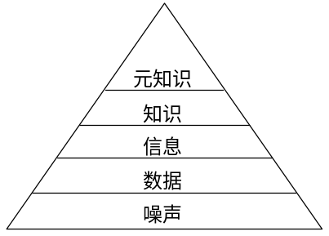
图1-1 知识的金字塔结构
噪声处在知识金字塔的最底层，运用知识可以从噪声中提取数据，可以把数据转化为信息，也可以把信息转化为知识。
知识、数据和信息之间的联系和区别：
首先，数据和信息是密切相关的。数据是记录信息的符号，是信息的载体和表示；信息是对数据的解释，是数据在特定场合下的具体含义。也就是说，相同的数据在不同的场合可能表示不同的信息，比如100这个数据，在测量水温时表示水的沸腾温度，而在登记考试成绩时则表示满分（百分制）。同样，相同的信息也可以用不同的数据表示，比如表示考试成绩为满分的信息，既可以用数据100来表示（百分制），也可以用数据150来表示（150分制）。
其次，信息和知识之间也关系密切，只有把有关的信息关联到一块加以使用，才能成为知识。比如，如果水温达到沸腾状态，那么可以用来消毒。因此，人们又把知识称做把有关的信息关联在一起所形成的信息结构。
数据是信息的载体，本身无确切含义，与观察者本身能够理解的对象进行关联构成信息；
信息是数据的关联，赋予数据特定的含义，仅可理解为描述性知识；
知识可以是对信息的关联，也可以是对已有知识的再认识。
综上所述，数据、信息和知识是三个层面上的概念：数据经过加工处理成为信息，把有关信息关联到一块就构成了知识。

知识的分类
- 按知识的性质
概念、命题、公理、定理、规则和方法
- 按知识的作用域
常识性知识：通用通识的知识。人们普遍知道的、适应所有领域的知识。
领域性知识：面向某个具体专业领域的知识。例如：专家经验。
- 按知识的作用效果
事实性知识（0级）：用于描述事物的概念、定义、属性等；
或用于描述问题的状态、环境、条件等。
过程性知识（1级）：用于问题求解过程的操作、演算和行为的知识；
用来指出如何使用那些与问题有关的事实性知识的知识；
表示方式：产生式、谓词、语义网络等。
控制性知识（2级）：(元知识或超知识)
是关于如何使用过程性知识的知识；
例如：推理策略、搜索策略、不确定性的传播策略。
- 按知识的层次
表层知识：描述客观事物的现象的知识。例如：感性、事实性知识
深层知识：描述客观事物本质、内涵等的知识。例如：理论知识
- 按知识的确定性
确定性知识：可以说明其真值为真或为假的知识
不确定性知识：包括不精确、模糊、不完备知识
- 不精确：知识本身有真假，但由于认识水平限制却不能肯定其真假
表示：用可信度、概率等描述
- 模糊：知识本身的边界就是不清楚的。例如：大，小等
表示：用可能性、隶属度来描述
- 不完备：解决问题时不具备解决该问题的全部知识。例如：医生看病
- 按知识的等级
零级知识：叙述性知识
一级知识：过程性知识
二级知识：控制性知识（元知识或超知识）

知识的特点
我们知道，知识是人类对客观世界的认识和掌握，这决定了知识具有以下一些特点。
（1）相对正确性
知识的正确性都和一定环境和条件联系在一起，没有绝对正确的知识，一切依环境和条件而定。比如：
如果加热到摄氏100度，则水就会沸腾。
这在正常条件下是一条正确的知识。但如果你在高山上，则
如果加热到摄氏85度，则水就会沸腾。
这在高山上也是一条正确的知识。
再如：
如果起火了，赶紧用水浇。
如果起火了，千万别用水浇。
以上两条知识都是正确的。不过前者用于森林起火的情况，后者用于油料起火的 情况。
以上这些例子都说明知识的正确性是相对的。
（2）不确定性
知识的不确定性和信息获得的条件有关，如在某些情况下获得的信息不完全、不精确，则形成的知识就带有不确定性。比如，根据气象观察，某地明天降雨的概率为80%，由于天空降雨的各种信息掌握得不够精确，所以不能百分之百地断定该地区明天会降雨。
不确定性知识的表示

形式：四元组（对象，属性，值，置信度）
或者 （关系，对象1，对象2，置信度）
其中，“可信度因子”是指该事实为真的相信程度。可用[0,1]之间的一个实数来表示。

例如：（Li, Age, 55，0.8）老李年龄很可能是55岁
(Friend, Li, Chen，0.1) 老李和小陈是朋友的可 能性不大
（3）可表示性
知识是可以表示的，但不一定要通过数据表示，可以用多种方式表示，如语言、文字、图形、公式等。在计算机中应尽量将知识数据化，以便于存储和处理。
（4）可利用性
这正是获取知识的目的，就是要用学到的知识来改造世界。

知识的分类
从不同的角度可以对知识进行不同的分类。
（1）按知识的获得是否依赖于感觉器官来划分，知识可分为先验知识和后验知识。
先验知识是不依赖于感觉器官获得的知识。如“平面内所有三角形的内角和都是180度”。先验知识是普遍正确的，没有反例，也不能被否定。
后验知识是由感觉器官获得的知识。其正确性通过感觉经验来证明，因而具有相对的正确性。
（2）按知识的作用来划分，可分为说明性知识、过程性知识和控制性知识。
说明性知识是指某事是错的还是对的，它常用说明语句的形式来表达，如“煤球是黑的”。
过程性知识是指如何去做某事，比如如何去烧开水，如何去救火等。
控制性知识相当于元知识，即如何决定去做某些事情。
另外，如果从知识的作用范围来划分，可分为常识性知识和领域性知识。从是否具有确定性来划分，可分为确定知识和不确定知识。从人类思维方式和认识方式来划分，又可分为逻辑性知识和形象性知识等。
不管从什么角度去划分知识，要用机器对知识进行处理，都必须以适当的形式对知识进行表示，这就是知识表示技术。知识表示技术就是研究知识以什么样的形式表示才能便于在计算机中存储和处理。知识的每一种表示就是一种数据结构和控制结构的统一体，它既注重知识的存储，又注重知识的使用。所以，知识表示是对人类知识的一种形式化描述，知识表示的过程就是把知识编码成计算机能处理的数据结构的过程。
目前，人们从不同的应用领域出发，提出了不同的知识表示方法，如状态空间表示法、产生式表示法、谓词逻辑表示法、框架表示法、语义网络表示法及面向对象表示法等。每种表示法都有自己的特点和局限性。对同一种知识可以用不同的方法进行表示，但表示的方法不同则表示的效果也不同，因此，在选择知识表示的方法时应考虑以下几个因素：①能否充分表示相关领域的知识；②是否有利于对知识的利用；③是否便于知识的组织和管理；④是否便于理解和实现。

什么是知识表示
是对知识的描述，即用一组符号把知识编码成计算机可以接受的某种结构。其表示方法不唯一。
知识表示的要求
表示能力：能否正确、有效地表示问题。包括：
表范围的广泛性
领域知识表示的高效性
对非确定性知识表示的支持程度
可利用性：可利用这些知识进行有效推理。包括：
对推理的适应性：推理是根据已知事实利用知识导出结果的过程
对高效算法的支持程度：知识表示要有较高的处理效率
可实现性：要便于计算机直接对其进行处理
可组织性：可以按某种方式把知识组织成某种知识结构
可维护性：便于对知识的增、删、改等操作
自然性：符合人们的日常习惯
可理解性：知识应易读、易懂、易获取等

知识表示方法
从知识表示方法的表示特性来考察可归纳为两类：说明型（declarative）表示和过程型（procedural）表示。

（1）说明型表示
说明型表示中，知识是一些已知的客观事实，实现知识表示时，把与事实相关的知识与利用这些知识的过程明确区分开来，并重点表示与事实相关的知识。例如，谓词逻辑，将知识表示成一个静态的事实集合，这些事实是关于专业领域的元素或实体的知识，如问题的概念及定义，系统的状态、环境和条件。它们具有很有限的如何使用知识的动态信息。这种方法的优点是：具有透明性，知识以显示的准确的方法存储，容易修改；实现有效存储，每个事实只存储一次，可以不同方法使用多次；具有灵活性，这是指知识表示方法可以独立于推理方法；这种表示容许显式的、直接的、类似于数学方式的推理。

（2）过程型表示
过程型表示中，知识是客观存在的一些规律和方法，实现知识表示时，对事实型知识和利用这些知识的方法不作区分，使二者融为一体，例如产生式规则方法。该类方法常用于表示关于系统状态变化、问题求解过程的操作、演算和行为的知识。这种方法的好处是：能自然地表达如何处理问题的过程；易于表达不适合用说明型方法表达的知识，例如有关缺省推理和概率推理的知识；容易表达有效处理问题的启发式知识；知识与控制相结全，使得知识的相互作用性较好。
目前普遍接受的观点是，在大多数领域中既需要状态方面的知识，如有关事物、事件的事实，它们之间的关系，以及周围事物的状态，也需要知道如何应用这些知识。所以实际上，大多数知识系统综合运用两类知识表示方法。
一个好的知识表示方法应满足以下几点要求：

（1）具有良好定义的语法和语义；
（2）有充分的表达能力，能清晰的表达有关领域的各种知识；
（3）便于有效的推理和检索，具有较强的问题求解能力，适合于应用问题的要求，提高推理和检索的效率；
（4）便于知识共享和知识获取；
（5）容易管理，易于维护知识库的完整性和一致性。

表示方法—混合型知识表示法
实际工作中，如果要建立一个人工智能系统、专家系统时，还是要根据具体情况,提出一个混合性的知识表达方式。
每一种知识表示方法各有特点，而且适用的领域也不同。
例如：
谓词逻辑方法只适用于确定性、陈述性、静态性知识，而对动态的、变化性、模糊性知识则很难表示。
产生式规则方法推理方法太单一，如果前提条件太多，或规则条数太多，则推理的速度将慢得惊人。
语义网络方法表达的知识面比较窄。
框架方法表示的知识横向关系不太明确。（纵向从属继承关系很明确）
因此，对于复杂的、深层次的知识，应根据需要表示知识的特征，来决定用二种或三种方法联合表示，例如：
- 逻辑与框架：框架里的槽值可以对应于谓词项。
- 语义网络与框架：结点对应与框架，结点的参数就是框架的槽值。
- 产生式与框架：框架的槽值对应于一条产生式规则。
- 与神经网络结合

引用定义
把整体对象中的这个属性变量定义成指向部分对象的指针，或定义成部分对象的对象标识，运行时动态创建部分对象，并使整体对象中的指针或对象标识指向它，如图（a）。
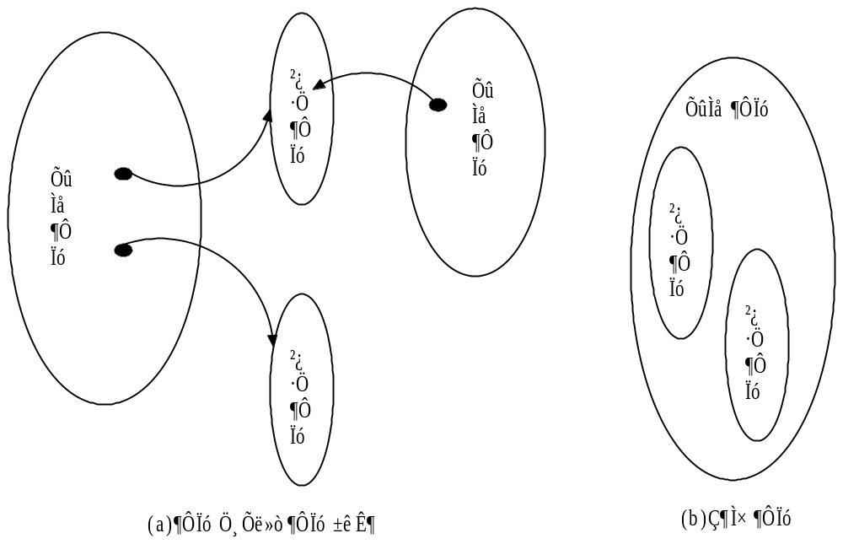从实现的角度看，整体-部分结构对编程语言的要求远不像一般-特殊结构那样严格。可以运用整体-部分结构将多继承转化为单继承或无继承，从而使模型与编程结果能够更好地对应。

继承、匹配、多继承及多态性问题
继承，是指把对事物的描述从抽象结点传递到实例结点。通过继承可以得到所需结点的一些属性值，它通常是沿着ISA、AKO等继承弧进行的。
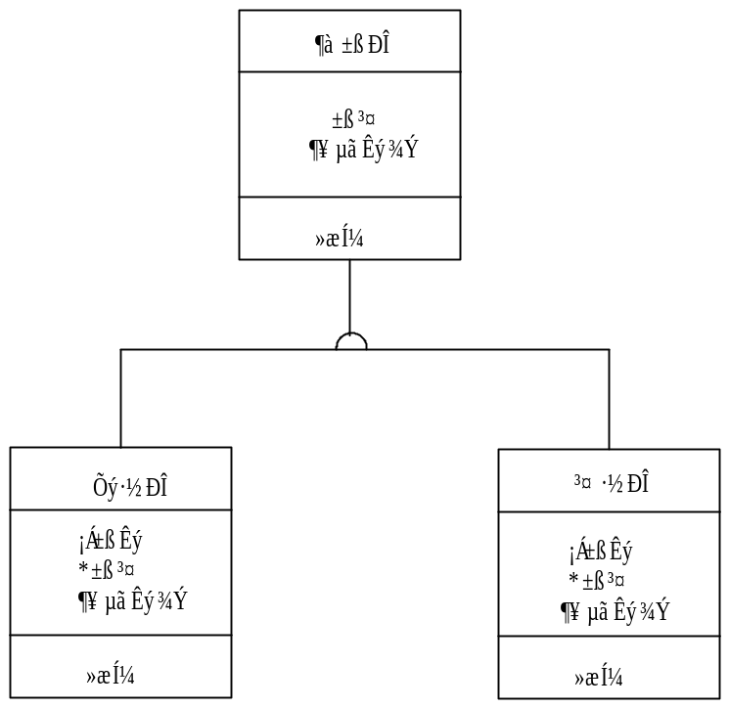

继承：在OO模型中常用的两种基称：单继承和多重继承。若一个子类只能继承一个超类的特性，这种继承称为单继承；若一个子类能继承多个超类的特性，这种继承称为多重继承。例如“旅行用小汽车”既是小汽车又是旅行车，它继承了小汽车和旅行车两个超类的所有属性、方法和消息，因此它属于多重继承。
继承性是建模的有力工具，它同时提供了对现实世界简明而精确的描述和信息重用机制。子类可以继承超类的特性，可以避免许多重复定义，还可以定义自己特殊的属性、方法和消息。如果在定义自己特殊的属性、方法、消息时与继承下来的超类的属性、方法和消息发生冲突时，通常由系统解决，在不同的系统中使用不同的冲突解决方法，因此便产生了不同的继承语义。例如对于子类与超类之间的同名冲突，一般是以子类定义的为准，即子类的定义取代或替代由超类继承而来的定义；对于子类的多个直接超类之间的同名冲突，有的系统是在子类中规定超类的优先次序，首先继承优先级最高的超类的定义，有的系统则指定继承其中某一超类的定义。
继承的一般过程：
(1) 建立一个结点表，用来存放待求解结点和所有以ISA、AKO等继承弧与此结点相连的那些结点。初始情况下，表中只有待求解结点。
(2) 检查表中的第一个结点是否是有继承弧。如果有，就把该弧所指的所有结点放入结点表的末尾，记录这些结点的所有属性，并从结点表中删除第一个结点。如果没有继承弧，仅从结点表中删除第一个结点。
(3) 重复(2)，直到结点表为空。此时，记录下来的所有属性都是待求解结点继承来的属性。
匹配，是指在知识库的语义网络中寻找与待求解问题相符的语义网络模式。
匹配的主要过程：
(1) 根据待求解问题的要求构造一个网络片断，该网络片断中有些结点或弧的标识是空的，称为询问处，它反映的是待求解的问题。
(2) 根据该语义片断到知识库中去寻找所需要的信息。
(3) 当待求解问题的网络片断与知识库中的某语义网络片断相匹配时，则与询问处相匹配的事实就是问题的解。
按照问题域和系统实际要求，如果类之间的关系是多继承的，则应该建立多继承的一般-特殊结构。
如果不加节制地建立一般-特殊结构，也会带来一些不利的影响，表现为两种现象：
（1）建立过深的继承层次，增加了系统的理解难度和处理开销。
（2）从一般类划分出太多的特殊类，使系统中类的设置太多，增加了系统的复杂性。
解决办法：桥接？？
继承的一般过程：
(1) 建立一个结点表，用来存放待求解结点和所有以ISA、AKO等继承弧与此结点相连的那些结点。初始情况下，表中只有待求解结点。
(2) 检查表中的第一个结点是否是有继承弧。如果有，就把该弧所指的所有结点放入结点表的末尾，记录这些结点的所有属性，并从结点表中删除第一个结点。如果没有继承弧，仅从结点表中删除第一个结点。
(3) 重复(2)，直到结点表为空。此时，记录下来的所有属性都是待求解结点继承来的属性。

面向对象数据库的特性有主要表现在滞后联编和对象的嵌套两方面。
1） 滞后联编
在OO模型中，当子类定义方法与继承下来的超类的方法产生同名冲突，即子类只继承了超类中操作的名称，子类自己实现操作算法，并有自己的数据结构和程序代码。这样，同一个操作名就与不同的实现方法、不同的参数相联系。
一般地，在OO模型中对于同一操作，可以按照类的不同重新定义操作的实现，这称为操作的重载（同名函数，不同参数）。
例如，定义Tdate类，同时为了满足不同的设置需要，可以设定3个Set函数（）：
Class Tdate
{
public:
int month,day,year; //三个属性
void set(int m,int d,int y); //同时设置三个属性月，日，年
void set(int m); //设置月
void set(int d,int y); //设置日，年
}
程序中用到如下定义：
Tdate myDate;
可以有以下不同的set方法（函数）的应用：
MyData.set(12,3,2002);
MyData.set(12);
MyData.set(12,2002);
为了正确执行myDate的一个set方法，OODBMS不能在编译时就把操作set联编到程序上，而必须根据运行时的实际需求，选择相应的对象类型的相应的程序进行联变，这个推迟的转换称为滞后联变。
1) 对象的嵌套
在同一个面向对象数据库模式中，对象的某一属性可以是一个对象，这样对象之间就产生一个嵌套的层次结构。例如：设Obj1和Obj2是两个对象，如果Obj2是Obj1的某个属性的值，称Obj2属于Obj1，或Obj1包含Obj2。一般的，如果对象Obj1包含Obj2，则称Obj1位复杂对象或复合对象。
对象嵌套概念是面向对象数据库系统的一个重要概念，它允许不同的用户采用不同的粒度来观察对象。对象嵌套层次结构和类层次结构形成了对象横向和纵向的复杂结构。

消息：对象是封装的，对象与外部的通信一般通过显式的消息传递。即消息从外部传送给对象，存取和调用对象中的属性和方法；在内部执行所要求的操作，操作的结果仍以消息的形式返回。

1.2 状态空间表示法
状态空间表示法是人工智能中最基本的形式化方法，是讨论其他形式化方法和问题求解技术的出发点。
自然界的事物都以某种状态存在着，而状态在一定的条件或作用下可以发生改变。比如，水有气态、液态和固态三种状态，在一定的温度作用下可以互相转化，如图1-2所示。
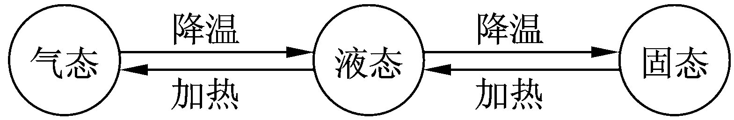
图1-2 水的状态转换图
再如一个气球，它可能是鼓状态，也可能是瘪状态，两种状态可以通过充气或放气互相转化，如图1-3所示。
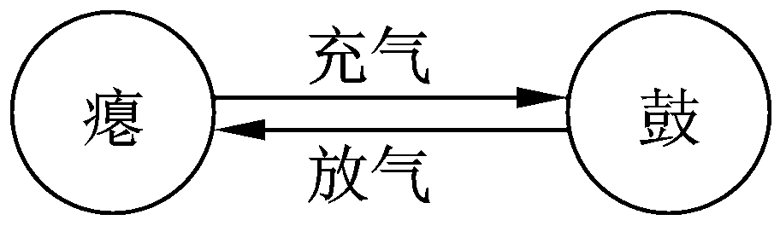
图1-3 气球的状态转换图
以上是一些简单的状态空间，事实上，有些问题的状态空间要复杂得多。那么，怎样严格地描述状态及状态的改变呢？下面先看几个定义。
（1）状态
状态是描述某一类事物中各事物之间的差异而引入的最少的一组变量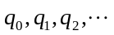的有序集合。它常表示成如下的矢量形式：
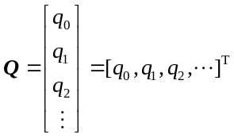
还可以表示成多元组的形式：
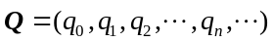
其中每个元素是集合的分量，称为状态变量，它们都有取值范围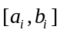。分量的个数称为状态的维数。状态的维数可以是有限的，也可以是无限的。当给每个分量赋以确定值后，就得到一个具体的状态。
比如，一个长方体的状态可以表示为：
Q=（长，宽，高）
当长、宽、高各取一个具体值后就得到一个具体的长方体。
（2）操作
引起状态变化的作用称为操作。操作可以是一个走步、一段程序、一个动作、一个数学算子等，只要它能引起状态分量的改变。
操作的条件：
例如在机器人挪盒子的操作中，是这样定义Pickup的条件为盒子在位置X，桌子在位置X，机器人在位置X，机器人手中没有东西：
Pickup(x)
条件：ON(box，x)，TABLE(x)，AT(robot，x)，EMPTY(robot)
动作：删除表：EMPTY(robot)，ON(box，x)
添加表：HOLDS(robot，box)

（3）状态空间
由一个问题的全部状态以及可以使用的全部操作所构成的集合就称为该问题的状态空间。它一般由三部分构成：问题可能具有的初始状态的集合S，操作的集合F，目标状态的集合G。用三元组表示如下：
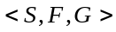
状态空间的图示形式称为状态空间图，其中结点表示状态，有向边（弧）表示运算符。
（4）问题的解
如果从问题的初始状态S出发，经过一系列的操作能到达目标状态G，则把在此通路上所经过的操作序列α 称为问题的一个解。
了解了上述关于状态空间的定义之后，可以得到用状态空间表示法求解问题的一般步骤如下：
①定义问题状态的描述形式，即确定状态的分量，一个独立的分量表示问题的某一方面的性质。
②把问题所有可能的状态都表示出来，并确定问题的初始状态和目标状态集合描述。注意，并不是所有的状态都是逻辑上合理的，要注意去掉那些不合理的状态。
③定义一组操作，使得利用这组操作可把问题从一种状态转变到另一种状态。
④求解问题时，从初始状态出发，选择一个合适的操作对它进行作用以产生一个新的状态，针对新状态再选一个合适的操作进行作用，……，这样继续下去，直到产生的状态是目标状态为止。这时就得到了问题的一个解，这个解就是从初始状态到目标状态所经过的操作构成的序列；如果达不到目标状态，则说明此问题无解。
因此，问题求解可形式化地表示为三重序元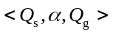。其中，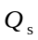表示某个初始状态，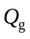表示某个目标状态，表示把变成的有限的操作序列。如：
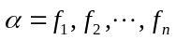
则问题求解为：
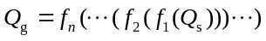

描述逻辑
A.Artale和E.Franconi (1998)提出了一个知识表示系统，用时间约束的方法将状态、动作和规划的表示统一起来。
为了能让描述逻辑处理模态词，F.Baader将模态操作引入描述逻辑，证明了该描述逻辑公式的可满足性问题是可判定的。
Wolter等对具有模态算子的描述逻辑进行了深入系统的调查分析，并证明在恒定的领域假设下多种认知和时序描述逻辑是可判定的。
另外如时序扩展(Artale, Wolter)、模糊扩展(Straccia)等。

描述逻辑的体系结构
一个描述逻辑系统包含四个基本组成部分：
1）表示概念和关系（Role）的构造集
2）Tbox——关于概念术语的断言
3）Abox——关于个体的断言
4）Tbox和Abox上的推理机制。

DL的基本元素——概念和关系

◆概念——解释为一个领域的子集
例子：所有在校学习的人员的集合构成“学生”概念
又如：孩子，已婚的，哺乳动物等概念
{x | Student(x) } ，{x | Married(x) }

◆关系(Roles) ——属性(二元谓词，关系)

例子：朋友，爱人，
{<x,y> | Friend(x,y) } ，{<x,y> | Loves(x,y) }

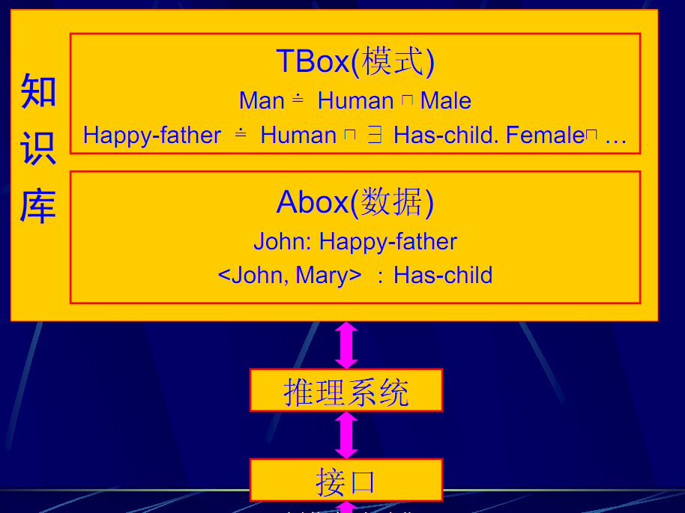

2）TBox语言
是描述领域结构的公理的集合
定义: 引入概念的名称
A ≐C, A ⊑C
Father ≐Man ⊓∃ has-child.Human
Human ⊑Animal ⊓Biped（双足动物）
包含：声明包含关系的公理
C ⊑D ( C ≐D<=> C ⊑D ，D ⊑C)
∃ has-degree.Masters ⊑∃ has-degree.Bachelors
一个解释I满足： C ≐D iff C’ = D’
C ⊑D iff C’⊆D’
一个解释I满足TBox T iff 它满足T中的每个公理(I⊨T)

TBox实例

◆概念——表示实体(一元谓词，类)

例子：学生，已婚的
{x | Student(x) } ，{x | Married(x) }
Bird ⊑Animal, Man ⊑Human

◆关系(Roles) ——属性(二元谓词，关系)

例子：朋友，爱人
{<x,y> | Friend(x,y) } ，{<x,y> | Loves(x,y) }

3）ABox语言（断言部分）
是描述具体情形的公理的集合

◆概念断言——表示一个对象是否属于某个概念
a:C
例如：Tom是个学生，表示为

Tom : Student 或者 Student(Tom)
John : Man ⊓∃has-child.Female

◆关系断言——表示两个对象是否满足一定的关系
<a,b>:R
例如：John有个孩子叫Mary
<John, Mary> : has-child

一个解释I满足：a : C iff aI ∈CI

I I I
<a,b>:R iff <a, b > ∈R

一个解释I满足ABoxA iff 它满足A 中的每个公理
记为： I ⊨A

一个解释I满足知识库=< T, A > iff 它满足T和
A
记为： I ⊨∑

5 DL中的构造算子

一般地，描述逻辑依据提供的构造算子，在简单的
概念和关系上构造出复杂的概念和关系。

通常DL至少包含以下算子：
◆合取(⊓)，吸取(⊔)，非(¬ )
◆量词约束：存在量词( ∃)，全称量词(∀)

最基本的DL称之为ALC
例如，ALC中概念Happy-father定义为：
Man ⊓∃has-child.Male
⊓∃has-child.Female
⊓∀has-child.(Doctor ⊔ Lawyer)

在DL中添加算子

一般地，在描述逻辑中添加不同的算子，则得到不同
表达能力的描述逻辑，其复杂性问题也不尽相同。

例如，在ALC的基础上添加逆( - )算子，则构成ALCI
若再加上数量约束算子(≥n , ≤n )，则构成ALCIQ 。

若在描述逻辑中添加时序算子，则构成为时序描述
逻辑(Temporal Description Logic)，例如，可以添
加：
Until算子U：C U D
Since算子S： C S D
还可以加入其它算子，如模态算子□，◇，○等。

逻辑描述及推理的例子：

- 如果某一对象是动物，并且有羽毛，则该对象是鸟
Prolog：bird(X):-animal(X),has(X,feather).
- 如果X是Z的父亲，Z是Y的父亲，那么X是Y的祖父。
Prolog：grandfather(X,Y):-father(X,Z),father(Z,Y)
- 如果（执行了）开始，并且步骤一、步骤二，结束，那么是已运行
Prolog：run:-start,step1(X),step2(X),end.
- John是否是学生
Prolog：?-student(john).
- Mary喜欢谁？
Prolog：?-like(mary,X).
- Bell喜欢运动
Mary喜欢音乐
Mary喜欢运动
jane 喜欢smith
如果某一个人喜欢阅读，并且喜欢音乐，则他是John的朋友
如果某一个人喜欢阅读，并且喜欢音乐，则他是John的朋友
谁是John的朋友?

Prolog：likes(bell,sports).
likes(mary,music).
likes(mary,sports).
likes(jane ,smith).
friend(john,X):-likes(X,reading),likes(X,music).
friend(john,X):-likes(X,sports),likes(X,music).

?-friend(john,Y). 回答：Mary

?-likes(mary,X). 回答：Music & Sports
?-likes(mary,music).回答：Yes

?-friend(X,Y). 回答：John & Mary

?-likes(bell,sports), 回答：Yes

likes(mary,music), 回答：Yes

friend(john,X). 回答：Mary


PROLOG程序的运行机理

例如下面就是一个PROLOG程序。
        - likes(bell,sports).
        - likes(mary,music).
        - likes(mary,sports).
        - likes(jane ,smith).
        - friend(约翰,X):-likes(X,reading),likes(X,music).
        - friend(约翰,X):-likes(X,sports),likes(X,music).
        - ?-friend(约翰,Y).
这个程序的事实描述了一些对象（包括人和事物）间的关系；而规则则描述了约翰交朋友的条件，即如果一个人喜欢读书并且喜欢音乐（或者喜欢运动和喜欢音乐），则这个人就是约翰的朋友（当然，这个规则也可看作是约翰朋友的定义）；程序中的问题是“约翰的朋友是谁？”

既然PROLOG程序是基于Horn子句的逻辑程序，那么其运行机理自然就是基于归结原理的演绎推理（归结原理将在第3章介绍）。下面我们就来看PROLOG程序是怎样运行的。
PROLOG程序的运行是从目标出发，并不断进行匹配、合一、归结，有时还要回溯，直到目标被完全满足或不能满足时为止。那么，什么是匹配、合一和回溯呢？下面我们就先介绍这几个概念。

1. 自由变量与约束变量
PROLOG中称无值的变量为自由变量，有值的变量为约束变量。一个变量取了某值就说该变量约束于某值，或者说该变量被某值所约束，或者说该变量被某值实例化了。
2. 匹配合一
两个谓词可匹配合一，是指两个谓词的名相同，参量项的个数相同，参量类型对应相同，并且对应参量项还满足下列条件之一：
- 如果两个都是常量，则必须完全相同。
- 如果两个都是约束变量，则两个约束值必须相同。
- 如果其中一个是常量，一个是约束变量，则约束值与常量必须相同。
- 至少有一个是自由变量。
例如：下面的两个谓词
pre1("ob1","ob2",Z)
pre1("ob1",X,Y)
只有当变量X被约束为"ob2"，且Y、Z的约束值相同或者至少有一个是自由变量时，它们才是匹配合一的。
3. 回溯
所谓回溯，就是在程序运行期间，当某一个子目标不能满足（即谓词匹配失败）时，控制就返回到前一个已经满足的子目标（如果存在的话），并撤消其有关变量的约束值，然后再使其重新满足。成功后，再继续满足原子目标。如果失败的子目标前再无子目标，则控制就返回到该子目标的上一级目标（即该子目标谓词所在规则的头部）使它重新匹配。回溯也是PROLOG的一个重要机制。
下面，我们介绍PROLOG程序的运行过程。我们仍以上面的程序为例。设所给的询问是
?-friend(约翰,Y).(约翰和谁是朋友?)
则求解目标为
friend(约翰,Y).
这时，系统对程序进行扫描，寻找能与目标谓词匹配合一的事实或规则头部。显然，程序中前面的四条事实均不能与目标匹配，而第五个语句的左端即规则
friend(约翰,X):-likes(X,reading),likes(X,music).
的头部可与目标谓词匹配合一。但由于这个语句又是一个规则，所以其结论要成立则必须其前提全部成立。于是，对原目标的求解就转化为对新目标
likes(X,reading),likes(X,music).
的求解。这实际是经归结，规则头部被消去，而目标子句变为
?-likes(X,reading),likes(X,music).
现在依次对子目标
likes(X,reading)和likes(X,music)
求解。
子目标的求解过程与主目标完全一样，也是从头对程序进行扫描，不断进行测试和匹配合一等，直到匹配成功或扫描完整个程序为止。可以看出，对第一个子目标like(X,reading)的求解因无可匹配的事实和规则而立即失败，进而导致规则
friend(约翰,X):-likes(X,reading),likes(X,music).
的整体失败。于是，刚才的子目标
likes(X,reading)和likes(X,music)
被撤消，系统又回溯到原目标friend(约翰,X)。这时，系统从该目标刚才的匹配语句处（即第五句）向下继续扫描程序中的子句，试图重新使原目标匹配，结果发现第六条语句的左部，即规则
friend(约翰,X):-likes(X,sports),likes(X,music).
的头部可与目标为谓词匹配。但由于这个语句又是一个规则，于是，这时对原目标的求解，就又转化为依次对子目标
likes(X,sports)和likes(X,music)
的求解。这次子目标likes(X,sports)与程序中的事实立即匹配成功，且变量X被约束为bell。于是，系统便接着求解第二个子目标。由于变量X已被约束，所以这时第二个子目标实际上已变成了
likes(bell,music).
由于程序中不存在事实likes(bell,music)，所以该目标的求解失败。于是，系统就放弃这个子目标，并使变量X恢复为自由变量，然后回溯到第一个子目标，重新对它进行求解。由于系统已经记住了刚才已同第一子目标谓词匹配过的事实的位置，所以重新求解时，便从下一个事实开始测试。
易见，当测试到程序中第三个事实时，第一个子目标便求解成功，且变量X被约束为mary。这样，第二个子目标也就变成了
likes(mary,music).
再对它进行求解。这次很快成功。
由于两个子目标都求解成功，所以，原目标friend(约翰,Y)也成功，且变量Y被约束为mary(由Y与X的合一关系)。于是，系统回答： Y=mary
程序运行结束。
上面只给出了问题的一个解。如果需要和可能的话，系统还可把约翰的所有朋友都找出来。我们把上述程序的运行过程再用示意图（图2─1）描述如下：

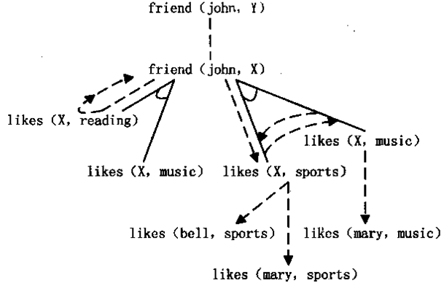
上述程序的运行是一个通过推理实现的求值过程。我们也可以使它变为证明过程。
例如，把上述程序中的询问改为
friend(约翰,mary)
则系统会回答:yes
若将询问改为：
friend(约翰,smith)
则系统会回答:no
从上述程序的运行过程可以看出，PROLOG程序的执行过程是一个（归结）演绎推理过程。其特点是：推理方式为反向推理，控制策略是深度优先，且有回溯机制。其具体实现方法是：匹配子句的顺序是自上而下；子目标选择顺序是从左向右；（归结后）产生的新子目标总是插入被消去的目标处（即目标队列的左部）。PROLOG的这种归结演绎方法被称为SLD(LinearresolutionwithSelectionfunctionforDefiniteclause)归结，或SLD反驳-消解法。SLD归结就是PROLOG程序的运行机理，它也就是所谓的PROLOG语言的过程性语义。

一个完整的Turbo PROLOG(2.0版)程序一般包括常量段、领域段、数据库段、谓词段、目标段和子句段等六个部分。各段以其相应的关键字constants、domains、database、predicates、goal和clauses开头加以标识。：

例2.3 如果把上节中的程序要作为TurboPROLOG程序，则应改写为：
/*例子程序-1*/
DOMAINS
name=symbol
PREDICATES
likes(name,name).
friend(name,name)
GOAL
friend(john,Y),write(″Y=″,Y).
CLAUSES
likes(bell,sports).
likes(mary,music).
likes(mary,sports).
likes(jane,smith).
friend(john,X):-likes(X,sports),likes(X,music).
friend(john,X):-likes(X,reading),likes(X,music).

例2.4 王宏是计算机系的一名学生。
王宏和李明是同班同学。
凡是计算机系的学生都喜欢编程序。
定义谓词：
COMPUTER(x)：表示x是计算机系的学生。
CLASSMATE(x,y)：表示x和y是同班同学。
LIKE(x,y)：表示x喜欢y。
表示知识：
COMPUTER(Wang Hong)
CLASSMATE(Wang Hong, Li Ming)
( x)(COMPUTER(x) →LIKE(x, programming))
a
b
c
例2.5 机器人移盒子问题
（1）首先分别定义描述状态和动作的谓词
描述状态的谓词：
TABLE(x)：x是桌子
EMPTY(y)：y手中是空的
AT(y, z)：y在z处
HOLDS(y, w)：y拿着w
ON(w, x)：w在x桌面上
变元的个体域：
x的个体域是{a, b}
y的个体域是{robot}
z的个体域是{a, b, c}
w的个体域是{box}
（2）设置问题的初始状态：
AT(robot, c)
EMPTY(robot)
ON(box, a)
TABLE(a)
TABLE(b)
问题的目标状态：
AT(robot, c)
EMPTY(robot)
ON(box, b)
TABLE(a)
TABLE(b)
机器人行动的目标把问题的初始状态转换为目标状态，而要实现问题状态的转换需要完成一系列的操作

（3）描述操作的谓词
条件部分：用来说明执行该操作必须具备的先决条件
可用谓词公式来表示
动作部分：给出了该操作对问题状态的改变情况
通过在执行该操作前的问题状态中删去和增加相应的谓词来实现
需要定义的操作：
Goto(x, y)：从x处走到y处。
Pickup(x)：在x处拿起盒子。
Setdown(y)：在x处放下盒子。
（4）各操作的条件和动作：
Goto(x，y)
条件：AT(robot，x)
动作：删除表：AT(robot，x)
添加表：AT(robot，y)
Pickup(x)
条件：ON(box，x)，TABLE(x)，AT(robot，x)，EMPTY(robot)
动作：删除表：EMPTY(robot)，ON(box，x)
添加表：HOLDS(robot，box)
Setdown(x)
条件：AT(robot，x)，TABLE(x)，HOLDS(robot，box)
动作：删除表：HOLDS(robot，box)
添加表：EMPTY(robot)，ON(box，x)
机器人每执行一操作前，都要检查该操作的先决条件是否可以满足。如果满足，就执行相应的操作；否则再检查下一个操作。
（5）这个机器人行动规划问题的求解过程如下：
状态1(初始状态)
AT(robot, c)
开始 EMPTY(robot)
=========> ON(box, a)
TABLE(a)
TABLE(b)
状态2
AT(robot, a)
Goto(c, a) EMPTY(robot)
==========> ON(box, a)
TABLE(a)
TABLE(b)
状态3
AT(robot, a)
Pickup(a) HOLDS(robot,box)
=========> TABLE(a)
TABLE(b)

状态4
AT(robot, b)
Goto(a, b) HOLDS(robot,box)
==========> TABLE(a)
TABLE(b)
状态5
AT(robot, b)
Setdown(b) EMPTY(robot)
==========> ON(box, b)
TABLE(a)
TABLE(b)
状态6(目标状态)
AT(robot, c)
Goto(b, c) EMPTY(robot)
=========> ON(box, b)
TABLE(a)
TABLE(b)

产生式系统

控制系统（推理机）

一个解释程序，用于控制整个产生式系统的运行，决定问题求解过程的推理线路。包含推理方式和控制策略，控制和协调规则库和综合数据库的运行：

控制系统的主要任务
(1)选择匹配：将当前综合数据库中的事实与规则中的条件进行比较。 按一定策略从规则库种选择规则与综合数据库中的已知事实进行匹配。匹配是指把所选规则的前提与综合数据库中的已知事实进行比较，若事实库中存的事实与所选规则前提一致，则称匹配成功，该规则为可用；否则，称匹配失败，该规则不可用。
(2)冲突消解：从匹配成功的规则（可能不止一个），按照某种策略选出一个加以执行。 产生式系统中满足前提条件的规则被激活后，不一定被立即执行，能否执行将取决于冲突消解策略。
(3)执行操作：执行规则的操作部分。 对所执行的规则，若其后件为一个或多个结论，则把这些结论加入综合数据库；若其后件为一个或多个操作时，执行这些操作。
(4)终止推理：检查综合数据库中是否包含有目标，若有，则停止推理。
(5)路径解释：在问题求解过程中，记住应用过的规则序列，以便最终能够给出问题的解的路径。

产生式系统的控制策略（冲突消解）

总体上可分为以下两种方式
1. 不可撤回方式
是一种“一直往前走，不回头”的方式，类似于中国象棋中过河的卒子
它即根据当前已知的局部知识选取一条规则作用于当前综合数据库，接着再根据新状态继续选取规则，如此进行下去，不考虑撤回用过的规则。
控制过程简单，但不一定能找到最优解
不理想规则的应用会降低效率，但不影响可解性。
优点是控制过程简单，缺点是当问题有多个解时不一定能找到最优解
2. 试探性方式
又可分为以两种下方式：
- 回溯方式
是一种“遇阻回头、碰壁回头”的方式。即在问题求解过程中，允许先试一试某条规则，如果以后发现这条规则不合适，则允许退回去，再另选一条规则来试。
需要解决的主要问题：一是如何确定回溯条件，二是如何减少回溯次数
是一种完备而有效的策略，它容易实现且占内存容量较小。
- 图搜索方式
图搜索方式是一种用图或树把全部求解过程记录下来的方式。由于它记录了已试过的所有路径，因此便于从中选取最优路径。
主要区别
回溯方式抹去了所有引起失败的试探路径，而图搜索方式则记住了已试过的所有路径。

产生式系统的类型
- 按推理方向
1）正向推理产生式系统
也称数据驱动方式，它是从初始状态出发，朝着目标状态前进，正向使用规则的一种推理方法。
所谓正向使用规则，是指以问题的初始状态作为初始综合数据库，仅当综合数据库中的事实满足某条规则的前提时，该规则才被使用。
优点：简单明了，且能求出所有解
缺点：执行效率较低，原因是使用规则具有一定的盲目性。
2）逆向推理产生式系统
也称目标驱动方式，它是从目标（作为假设）状态出发，朝着初始状态前进，反向使用规则的一种推理方法。
所谓逆向使用规则，是指以问题的目标状态作为初始综合数据库，仅当综合数据库中的事实满足某条规则的后件时，该规则才被使用。
优点：不使用与问题无关的规则。因此，对那些目标明确的问题，使用反向推理方式是一种最佳选择。
3）双向推理产生式系统
双向推理是把正向推理和反向推理结合起来使用的一种推理方式
它需要把问题的初始状态和目标状态合并到一起构成综合数据库

- 按规则库的性质及结构
1）可交换的产生式系统
是一种对规则的使用次序无关的产生式系统，即任意交换规则的使用次序都不会影响对问题的求解
假设DB是综合数据库，RB是规则库，DBi (i=1,2,……)是第i次使用规则后得到的新的综合数据库，RS RB是一个可作用于DBi的规则集合。若一个产生式系统可交换，则其RB和每一个DBi都应具有如下性质：
① 对任一规则rj RS (j=1,2,……)，它作用于DBi得到新的综合数据库DBi+1，RS仍然是DBi+1的可用规则集。
② 如果DBi满足目标条件，则用RS中的任一规则rj作用于DBi，得到的DBi+1仍然满足目标条件。
③ 若对DBi使用某一规则序列r1,r2,……,rk得到一个新的综合数据库DBk，则当改变这些规则的使用次序后，仍然可得到DBk。
可见，其综合数据库是递增的，即对任何序列r1,r2,……,rg，其作用于DB 后所得到的DB1，DB2，……，DBg之间存在如下关系：
DB1 DB2 …… DBg
这说明在可交换产生式系统中，其规则的结论部分总是包含着新的内容，一旦执行该规则就会把这些新的内容添加到综合数据库中。
2）可分解的产生式系统
它是把一个整体问题分解成若干个子问题，然后再通过对这些子问题的求解来得到整个问题解的一种产生式系统。
3）可恢复的产生式系统
是指那种采用回溯控制方式的产生式系统
其求解问题的方法是：当执行某条规则后，如果发现所得到的新的综合数据库不可能求出问题的解，就立即撤消由该规则所产生的结果，使综合数据库恢复到先前的状态，然后再另选别的规则继续求解。
它既可以向综合数据库中添加新的内容，又可以从综合数据库中删除或修改老的内容。这种求解问题的方法，更符合人们的一般习惯。

动物识别系统举例
该系统可以识别老虎、金钱豹、斑马、长颈鹿、企鹅、信天翁这6种动物。其规则库包含如下15条规则：
r1 IF 该动物有毛发 THEN 该动物是哺乳动物
r2 IF 该动物有奶 THEN 该动物是哺乳动物
r3 IF 该动物有羽毛 THEN 该动物是鸟
r4 IF 该动物会飞 AND 会下蛋 THEN 该动物是鸟
r5 IF 该动物吃肉 THEN 该动物是食肉动物
r6 IF 该动物有犬齿 AND 有爪 AND 眼盯前方
THEN 该动物是食肉动物
r7 IF 该动物是哺乳动物 AND 有蹄 THEN 该动物是有蹄类动物
r8 IF 该动物是哺乳动物 AND 是嚼反刍动物 THEN 该动物是有蹄类动物
r9 IF 该动物是哺乳动物 AND 是食肉动物 AND 是黄褐色
AND 身上有暗斑点 THEN 该动物是金钱豹
r10 IF 该动物是哺乳动物 AND 是食肉动物 AND 是黄褐色
AND 身上有黑色条纹 THEN 该动物是虎
r11 IF 该动物是有蹄类动物 AND 有长脖子 AND 有长腿
AND 身上有暗斑点 THEN 该动物是长颈鹿
r12 IF 动物是有蹄类动物 AND 身上有黑色条纹 THEN 该动物是斑马
r13 IF 该动物是鸟 AND 有长脖子 AND 有长腿 AND 不会飞
AND 有黑白二色 THEN 该动物是鸵鸟
r14 IF 该动物是鸟 AND 会游泳 AND 不会飞 AND 有黑白二色
THEN 该动物是企鹅
r15 IF 该动物是鸟 AND 善飞 THEN 该动物是信天翁
其中，ri(i=1,2,…….,15)是规则的编号
初始综合数据库包含的事实有：
动物有暗斑点，有长脖子，有长腿，有奶，有蹄
该例子的部分推理网络如下：
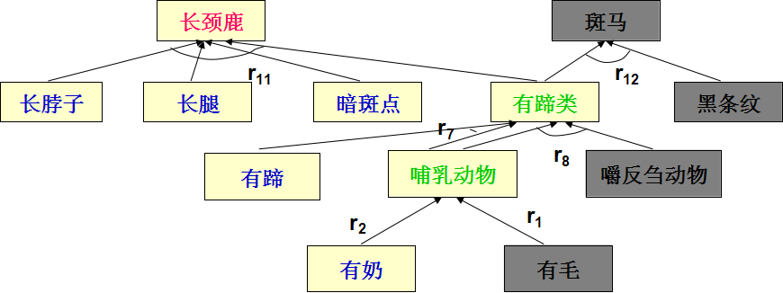

图中最上层的结点称为“假设”或“结论”
中间结点称为“中间假设”；
终结点称为“证据”或“事实”；
每个“结论”都是本问题的一个目标，所有“假设”构成了本问题的目标集合

系统的推理过程
(1) 先从规则库中取出第一条规则r1，检查其前提是否可与综合数据库中的已知事实相匹配。 r1的前提是“有毛发”，但事实库中无此事实，故匹配失败。然后取r2，该前提可与已知事实“有奶”相匹配，r2被执行，并将其结论“该动物是哺乳动物”作为新的事实加入到综合数据库中。此时，综合数据库的内容变为：
动物有暗斑，有长脖子，有长腿，有奶，有蹄，是哺乳动物
(2) 再从规则库中取r3，r4，r5，r6进行匹配，均失败。接着取r7，该前提与已知事实“是哺乳动物”相匹配，r7被执行，并将其结论“该动物是有蹄类动物” 作为新的事实加入到综合数据库中。此时，综合数据库的内容变为：
动物有暗斑，有长脖子，有长腿，有奶，有蹄，是哺乳动物，是有蹄类动物
(3) 此后，r8，r9，r10均匹配失败。接着取r11，该前提 “该动物是有蹄类动物 AND 有长脖子 AND 有长腿 AND 身上有暗斑” 与已知事实相匹配，r11被执行，并推出“该动物是长颈鹿”。由于“长颈鹿”已是目标集合中的一个结论，即已推出最终结果，故问题求解过程结束。
说明：上述规则仅是一种直接表示方式，用三元组表示r15如下：
r15：IF（动物，类别，鸟）AND（动物，本领，善飞）
THEN（动物，名称，信天翁）
(1) 初始化综合数据库，即把欲解决问题的已知事实送入综合数据库中；
(2) 检查规则库中是否有未使用过的规则，若无转 (7)；
(3) 检查规则库的未使用规则中是否有其前提可与综合数据库中已知事实相匹配的规则，若有，形成当前可用规则集；否则转(6)；
(4) 按照冲突消解策略，从当前可用规则集中选择一个规则执行，并对该规则作上标记。把执行该规则后所得到的结论作为新的事实放入综合数据库；如果该规则的结论是一些操作，则执行这些操作；
(5) 检查综合数据库中是否包含了该问题的解，若已包含，说明解已求出，问题求解过程结束；否则，转(2)；
(6) 当规则库中还有未使用规则，但均不能与综合数据库中的已有事实相匹配时，要求用户进一步提供关于该问题的已知事实，若能提供，则转(2)；否则，执行下一步；
(7) 若知识库中不再有未使用规则，也说明该问题无解，终止问题求解过程。
说明：从第(3)步到第(5)步的循环过程实际上就是一个搜索过程

语义网络
语义网络是一种用实体及其语义关系来表达知识的有向图。
结点代表实体，表示各种事物、概念、情况、属性、状态、事件、动作等；
弧代表语义关系，表示它所连结的两个实体之间的语义联系，它必须带有标识。
语义基元
语义网络中最基本的语义单元称为语义基元，可用三元组表示为：
（结点1，弧，结点2）
基本网元
指一个语义基元对应的有向图
例如：若有语义基元（A, R, B），其中，A、B分别表示两个结点，R表示A与B之间的某种语义联系，则它所对应的基本网元如下图所示：
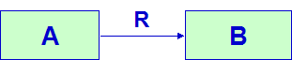

常用的语义关系
见《常用的语义关系》

网络分区技术
基本思想：把一个复杂命题划分为若干个子命题，每个子命题用一个较简单的语义网络表示，称为一个子空间，多个子空间构成一个大空间。每个子空间看作是大空间中的一个结点，称作超结点。空间可逐层嵌套，子空间之间用弧互相连结。
例2-19 用语义网络表示如下事实：
“每个学生都学习了一门程序设计语言”
其语义网络如下图。在该图中：
GS是一个概念结点，它表示具有全称量化的一般事件。
g是一个实例结点，代表GS 中的一个具体例子，如上所提到的事实。
s是一个全称变量，表示任意一个学生。
l是一个存在变量，表示某一次学习。
P是一个存在变量，表示某一门程序设计语言。
这样，s、l、p之间的语义联系就构成一个子空间，它表示对每一个学生s，都存在一个学习事件l 和一门程序设计语言p。

在从结点g引出的三条弧中，弧“ISA”说明结点g是GS中一个实例；弧“F”说明它所代表的子空间及其具体形式；弧“”说明它所代表的全称量词。

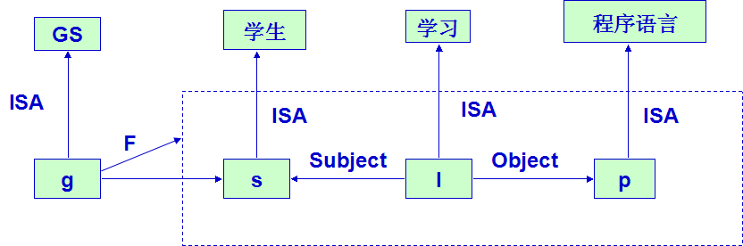

每一个全称量词都需要一条这样的弧，子空间中有多少个全称量词，就需要有多少条这样的弧。
例2-19 用语义网络表示事实：
“每个学生都学习了所有的程序设计课程”
其语义网络如下图所示。其中，结点g有两条指向全称变量的弧。

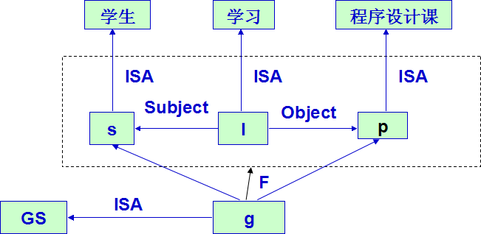

另外，在网络分区技术中，要求F指向的子空间中的所有非全称变量结点都应该是存在量词约束的变量，否则应放在子空间的外面。
例2-21: 用语义网络表示事实：
“每个学生都学习了C++语言”
其语义网络如下图所示。结点“C++语言”代表一门具体的程序设计语言，是结点“程序语言”的一个实例，故被放到F所指的子空间的外边

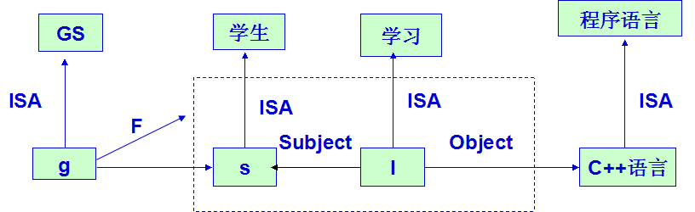

有向图-构成结构映射：《基于有向图的对象范式生成算法》
面向对象数据模型的数据依赖有3种，即路径依赖(path dependency)、局部依赖(local dependency)和全局依赖(global dependency)。它们是关系模型中函数依赖的扩展，用它们不仅可以表示对象内部属性间的联系，还可以表示对象间及复杂对象与其成员间的联系[1]。全局依赖(global dependency)是面向对象数据模型规范化理论中最重要的数据依赖，对象范式是根据全局依赖(global dependency)来定义的。关系数据模型规范化理论主要应用于逻辑模型设计阶段，解决影响数据库系统性能的冗余和更新异常问题[2]，即它是面向系统的。
面向对象数据模型规范化理论主要解决如何设计出正确的数据库模式问题。所谓正确的数据库模式是指它能够反映出用户(即领域专家)关于论域(UoD) 的解释(interpretation)，因此，面向对象数据模型规范化理论是应用于概念模型设计阶段的[1，3]，而不是面向系统的。在概念模型设计阶段，衡量面向对象数据库模式设计正确与否的标准是对象范式。Tari等人把用户(即领域专家)关于论域(UoD) 中客观事物 的解释形式化为一个全局依赖(global dependency) 集， 并称其为用户解释， 把对象反映的解释(interpretation)也形式化为一个全局依赖(global dependency)集，并称其为对象解释。一个对象可能有多个对象解释，把对象的所有对象解释并在一起后构成的全局依赖(global dependency)集称为对象模型(object model)。
对象范式（定义）：如果一个对象的对象模型能够推导出它所对应的用户解释，那么，该对象就是对象范式。
Tari 等人的最大贡献是把判断数据库模式是否能够反映出用户(即领域专家)关于论域(UoD)的解释(interpretation)问题，转化为判断一个全局依赖(global dependency)集(对象模型)是否蕴含另一个全局依赖(global dependency)集(用户解释)的问题。
在文献[1]中，Tari等人提出了两种不同的对象范式生成方法。第 1 种把现存的面向对象模式当作一个初始设计，然后，不断地对它进行调整直到正确为止，即把它变成了一个对象范式。这是一种自然迭代的方法，它与面向对象方法学相一致[4]。第 2种方法不把现存的面向对象模式作为主要信息来源，仅当作一个“起点”。其原理是把现存的对象模式中的所有属性都放在同一层上，然后，从用户解释开始，利用簇的关键字来确定属性间的层次关系。这是一个根据用户解释来构造对象结构的过程，所得到对象的对象模型(object model)一定能够推导出用户解释，即它能够生成一个对象范式。
在现实世界中，用户解释有时会含有冲突，这给对象规范化带来了一定的困难。文献[1]中的第 1 种对象范式生成方法没有检测用户解释含有冲突的机制。当用户解释含有冲突时，它将进入死循环。第 2 种对象范式生成方法检测用户解释含有冲突的策略是看算法的执行时间是否超过了时间复杂度 O(s×r)。显然，这是不可行的。可见，文献[1]中的方法对于用户解释含有冲突的情况处理得不是很得当。因此，这两种方法是有局限性的。用户解释中冲突的识别问题是文献[1]所遗留的问题之一。为了解决这个遗留问题，我们进行了较深入的研究，取得了一些成果[5，6]。这些成果为本文方法的提出奠定了基础。
本文提出的对象范式生成方法与 Tari 等人的第 2 种规范化方法相似，也是根据用户解释来构造对象结构。 但两者的根本区别在于，用来确定属性间层次关系的方法有所不同。Tari 等人利用簇的关键字来确定属性间的层次关系。本文是利用对象结构图(后面将给出其定义和构造方法)来确定属性间的层次关系。
依赖约束
在面向对象模式〈⊙,Σ〉中,Σ为⊙上的依赖约束集。根据对象间的路径，把依赖约束分为路径依赖(path dependencies,简记为 PD-约束)、局部依赖(local dependencies,简记为 LD-约束)和全局依赖(global dependencies, 简记为 GD-约束)。具体见定义。
路径依赖通过水平路径来表示实体对象间的依赖关系。局部依赖和全局依赖通过垂直路径来表示对象内部的依赖关系。
对象范式
定义 1.12(对象解释)：对象解释(object interpretation)是对象的一致 GD-约束集.称一个对象解释是最大的, 当且仅当它不能被其他任何对象解释推导出来.
定义 1.13(对象模型)：令 I₁,I₂,...,I_{n}为对象O的所有最大对象解释,称 I∨I∨...∨I 为对象O的模型(model). 把用户关于对象 O 的解释记为Σº _{user},O 的模型记为Σ_{o}
定义 1.14(对象范式)。对象E 是一个对象范式(object normal form)当且仅当：
•E的每一个复杂成员都有一个标识符;
•Σ_{E} ╞Σ^{E} _{user}.
人工智能软件的操作系统（操作中枢）

- “先天的”奖惩刺激与奖惩中枢的联系是奖惩学习的基础。
- 感觉、运动中枢的记忆内容能通过“先天”的奖惩刺激与奖惩中枢建立记忆联系而成为习得性的奖惩刺激。
- “动力”中枢可将奖惩中枢的兴奋状态转化为“动力”值，而使 “动力”中枢中表示“动力”值的中枢处于相应的兴奋状态的，并与对应的皮质中枢建立记忆联系。
- 如图感觉、运动中枢的记忆内容能与奖惩中枢、“动力”中枢、注意力分配中枢建立单向的记忆联系。
- 目的中枢根据各个目的所对应的“动力”值来确定主注意目的。下一级目的根据上一级目的来分配“动力”值。
- 注意力分配中枢主要根据注意目的来分配注意力。
- 具体说明见人工智能软件的操作中枢这一节。
奖惩中枢
“动力”中枢
注意力分配中枢
状态中枢
感觉、运动中枢
目的中枢
顾名思义人工智能软件的操作系统是统筹人工智能软件运行的程序，它的作用就是使记忆柱的兴奋及人工智能软件的注意、感知、记忆、回忆、思维、输出能顺畅进行不发生冲突，且功能更强大。它主要包括三部分：1、奖惩中枢。2、调节中枢。3、状态中枢。
一、奖惩中枢。
必须有事先设定的奖惩刺激（“先天”的），“后天”的奖惩刺激在“先天”的中介下学习形成。对奖惩中枢的兴奋有两种方式，一种由的奖惩刺激兴奋，一种是在某些情况下主注意目的实现之后兴奋。与奖惩中枢同时兴奋的原始记忆柱群能与奖惩中枢建立一定的记忆联系。
二、调节中枢。
调节中枢的主要作用是接受其它中枢的信息传入，经处理后调节状态中枢的兴奋状态。它包括“动力”中枢、目的中枢、注意力分配中枢。
- 动力中枢及目的中枢。
注意目的分为，1、主注意目的。2、亚注意目的。3、阶段主注意目的。有不同的记忆柱群来代表各种注意目的，它们分别与不同的注意目的所对应的对象建立联系。（什么性质的皮质内容与代表主注意目的的记忆柱群建立记忆联系是直接确定的。而什么性质的皮质内容才能与代表其它目的的记忆柱群建立记忆联系通过奖惩学习获得，一旦学习获得了这种能力后今后便也能直接确定）
“动力”：经“动力”中枢的转换获得奖赏的思想行为与正“动力”相对应，逃避奖赏的思想行为与负“动力”相对应，获得惩罚的思想行为与负“动力”相对应，逃避惩罚的思想行为与正“动力”相对应。“动力”是注意目的的产生、持续、转换的原因。“动力”中枢的功能是计算、分配、记忆“动力”。“动力”调节中枢是调节注意目的动力变化的中枢。
“动力”的计算、记忆、变化
- 将奖惩中枢的兴奋状态转化为“动力”值，而使 “动力”中枢中表示“动力”值的中枢处于相应的兴奋状态，并与对应的皮质中枢建立记忆联系，这是所有类型的主注意目的的“动力”形成的基本方式。
- 由主注意目的产生的目的的“动力”，由主注意目的的“动力”而来，各种目的的“动力”的大小、衰减模式、增加与减少的模式是长期奖惩学习的结果。
- 其目的是发现“动力”可能大于现在的主注意目的的目的，这样的目的是临时主注意目的，它的“动力”应大于主注意目的的动力。
- “动力”调节中枢包含两部分，一部分兴奋后增加相应目的的“动力”，另一部分兴奋后降低相应目的的“动力”，这两部分都能通过奖惩学习与皮质中枢建立记忆联系。
注意目的之间的关系：
- 回忆起的内容与奖惩中枢的关系（或其直接对应的“动力”）如果使其与主注意目的相比具有更大的“动力”，则它与目的中枢代表主注意目的的记忆柱群建立联系而成为主注意目的。与主注意目的同时存在的注意目的是亚注意目的（亚注意目的有两种，一种与主注意目的有直接的联系，一种与主注意目的没有直接的联系）。回忆起与主注意目的有记忆联系的一些内容，通过回忆认为如果某一内容成为现实后主注意目的才能实现，则它为阶段注意目的。
- 回忆起由哪一行为开始便可能达到目的，则根据主注意目的的“动力”对它临时分配“动力”，使“实现这一行为”成为阶段主注意目的，将这一行为的起始对象做为主注意对象，则思维、行为由它开始。认为可能影响主注意目的实现的因素被做为亚注意对象，同时亚注意目的也被做为亚注意对象。
人工智能软件随时都有注意目的，有注意目的就有注意力的分配。
临时主注意目的产生的方式。（临时主注意目的是特殊的主注意目的）
  - 注意目的、注意力的分配、皮质的兴奋是相互协调的，当在外力的作用下而兴奋的皮质与注意目的不一致时，与之相一致的注意目的便成为临时主注意目的。
  - 而如果发现可能会有“动力”大于主注意目的的目的，则寻找“动力”大于主注意目的的目的便成为临时主注意目的。（这种能力不需编程产生，可通过奖惩学习获得。
2、注意力分配中枢。
注意力分配的主要内容为1、各种目的的注意力的分配。2、智能软件的“大脑”各局部的注意力分配（如听觉中枢、运动中枢、调节中枢等）。分配的原则为：使智能软件在环境下能正常的感知及完成任务。
智能软件在某一刻只能有有限的注意力被分配，分配注意力有专门的记忆柱群来完成。分配多少注意力主要根据它要完成目标的过程中所分配的“动力”来确定，主注意对象分配绝大多数注意力，亚注意对象分配少量的注意力（分配的“动力”在完成目的的过程中不断变化），在主注意目的下的习惯性易化对象（包括“大脑”各局部）被分配了更少量的注意力。
注意力调节中枢包含两部分：一部分兴奋后增加相应对象的注意力，另一部分兴奋后降低相应对象的注意力，这两部分都能通过奖惩学习与皮质中枢建立记忆联系。
在完成某类目的的时候注意力如何分配是长期奖惩学习的结果。在某目的下先根据认识进行注意力的分配，如果正确则今后在完成这类目的时候就这样分配注意力。如果错误便不能完成任务，则通过奖惩学习获得该如何分配注意力。
主注意对象――正兴奋着的、被分配了大部分的注意力的内容是主注意对象。
亚注意对象――与亚注意目的相对应，被分配了少量的注意力的对象为亚注意对象。
常注意力――在主注意对象及亚注意对象之外给各种中枢所分配的少量的注意力。
3、思维的基本单位。
人工智能软件思维的基本单位：一个主注意对象对应的基本记忆柱群的兴奋、传出兴奋后的抑制是思维的基本单位。
三、状态中枢。
  - 状态中枢可分为两部分，一部分接受、处理注意力分配中枢所传入的信息后，控制另一部分的易化状态或被兴奋能力。另一部分与皮质存在对应性联系。一个状态中枢的记忆柱影响一个记忆的基本功能单位。
状态中枢的功能为：1）使可能产生回忆干扰的皮质（如视觉中枢）所对应的状态中枢的记忆柱在某一刻只能有有限的记忆柱兴奋，易兴奋的记忆柱被选择兴奋。2）当一个并行区域的原始记忆柱群的YXZ被选择出来后1、可能兴奋对应的状态中枢的记忆柱，兴奋的状态中枢的记忆柱反过来又会强烈的易化对应的基本记忆柱群。而使原始记忆柱群强烈兴奋，成为主注意对象。2、不能兴奋对应的状态中枢的记忆柱，这些原始记忆柱群也不可能强烈兴奋，也不可能成为主注意对象。3）将注意力分配中枢所分配的注意力转化为实实在在的强度不同的易化（对皮质和对应的状态中枢的易化）或被兴奋能力。其方法可为：当一群记忆柱被分配了注意力后则可以调低这群记忆柱及对应的状态中枢的记忆柱的兴奋阀值，注意力分配的越多，则兴奋阀值越低，或采取其它方法（如直接给这群记忆柱以易化）或多种方法并用。
调节中枢、奖惩中枢、状态中枢之间通过编程获得的“先天”的关系是不成熟的，成熟的关系需要经过长期的奖惩学习获得。
高级功能的实现
智能软件先通过奖惩学习使正确的兴奋得到选择，然后使被选择的兴奋习惯化（“动力”的分配、主注意目的的确定等能力都需要先奖惩学习，然后再习惯化）。所谓兴奋习惯化是指由于多次兴奋、记忆，使某一记忆柱群对另一记忆柱群的的兴奋能力足够强，即使在分配极少的注意力的情况下它的兴奋仍能使另一记忆柱群兴奋。智能软件实现高级功能的能力，需要一群习惯性兴奋的获得。状态性兴奋与习惯性兴奋是智能软件高级功能的基石。
奖惩学习的机理如下：
1、人工智能软件首先要学习获得提高奖惩学习效率的能力：1）首先通过奖惩学习获得不知如何完成目的时应多方试验。2）一个人工智能软件如果不知如何完成目的（如果人工智能软件将行为记忆组合起来实现了记忆的目的，那么它便知道如何完成目的，反之……），在完成或没能完成之后应使奖惩中枢与这之前的某一可能引起这一结果的行为建立记忆联系。当能熟练完成后则不需建立记忆联系。（知道如何完成目的的状态所兴奋的记忆柱群有共同的记忆柱群兴奋。同理不知道如何完成目的的状态所兴奋的记忆柱群也有共同的记忆柱群兴奋。而知道与不知道完成目的所分别兴奋的记忆柱群之间有固定的不同的记忆柱群兴奋。这群记忆柱群决定了完成目的后，是否回忆是什么行为使目的完成或不能完成，并使这一行为与奖惩中枢建立记忆联系。早期可能是随机的回忆起完成或没能完成目的之前的某一行为使之与奖惩中枢建立记忆联系，随着不断的学习，能力的增强，智能软件能迅速回忆起使目的完成或没能完成的行为，并使之与奖惩中枢建立记忆联系。）
2、智能软件在实现一目的时，如果一群记忆柱群（用A表示）兴奋后目的能完成，而另一群记忆柱群（用B表示）兴奋后目的不能完成，则在多次完成与不能完成目的后，A能与奖赏中枢建立记忆联系，而B与惩罚中枢能建立记忆联系。那么再要实现这一目的时通过回忆A能兴奋奖赏中枢从而被分配了正“动力”，而B被分配了负“动力”，A便被选择兴奋。即使在开始学习前，在实现这一目的的过程中A被兴奋和兴奋相应的记忆柱群的能力远低于B，但通过不断的学习在实现这一目的的过程中A被兴奋和兴奋相应的记忆柱群的能力便会逐渐超过B，并最终远远超过，则当再解决那一问题或与之相似的问题时，即使没有奖惩中枢的作用，兴奋也会是A而不是B。经过多次的完成这一目的，当A在完成这一目的时被兴奋和兴奋相应的记忆柱群的能力足够强时，在完成这一目的时A的兴奋便会成为习惯性兴奋。这便是人工智能软件奖惩学习的机理。
有关注意目的的具体实例如下。在街上找某东西是主注意目的。在街上找时如果行走不是很熟练且在行走分配少量注意力的情况下，行走能完成，则行走做为亚注意目的。这时智能软件边行走边搜寻东西。如果行走很熟练了，则行走不做为亚注意目的而在主注意目的状态下直接分配很极少量的注意力。
在行走出现问题时行走便会成为临时主注意目的，找东西成为亚注意目的。
在街上寻找时在一些刺激的作用下可不断产生临时主注意目的。
状态性兴奋的具体实例：
- 偶然发现一物体后，要回忆这一物体的称呼。目的是要回忆起一物体的称呼。
- 在对图形熟悉且能熟练的输入图形刺激的情况下，回忆称呼始终是主注意目的，输入图形刺激是在主注意目的下的习惯性行为。这样视觉中枢被分配了少量注意力而语言中枢被分配了大量注意力。回忆的可能过程为：1、视觉习惯性的注意这一物体的总体使视觉中枢相应的记忆柱兴奋。兴奋的记忆柱便会易化相应的记忆柱（用P表示），则P及其被易化程度被状态性记忆柱群记录下来，在状态回忆没有完成前，状态性记忆柱群始终使P保持这一易化状态。2、视觉再习惯性的注意这一物体的某一局部，视觉中枢先兴奋的记忆柱被抑制，同时这一局部的刺激使视觉中枢相应的记忆柱兴奋，兴奋的记忆柱便会易化相应的记忆柱，然后是易兴奋的记忆柱先兴奋，从而产生状态性回忆，状态性记忆柱群的记忆被释放。（当然，如果不能产生状态性回忆便可能是下一次习惯性注意后才产生回忆）。

目的的维持与转移
智能软件正在思考某一问题，这时一声音刺激智能软件，这一声音的刺激在听觉中枢引起较广泛的兴奋，成为临时注意对象，同时这一声音的刺激被转化为“动力”值，如果“动力”值超过主注意目的的“动力”值（一般情况下这一声音的“动力”值应大于主注意目的的“动力”值，这是长期奖惩学习的结果），探讨这一声音便会成为临时主注意目的，这一声音便成为临时主注意对象，回忆与这一声音有记忆联系的记忆内容，如果由此产生的新的目的的“动力”大于前一主注意目的的“动力”，它便会成为主注意目的，如果大概不能由这一声音可能产生“动力”大于前一主注意目的“动力”值的目的，则重新回到前一主注意目的的思考上来。
一智能软件正在房间内玩积木游戏。玩游戏是主注意目的，它有相应的“动力”。在其同伴开门时产生了声音，这一声音刺激智能软件，经“动力”转换，探究这一声音的“动力”大于主注意目的的“动力”，探究成为临时主注意目的，然后智能软件回忆（包括如何行动），注意声源，发现同伴，看到同伴拿着象棋。智能软件回忆起如果它要求同伴与其下棋，同伴便会与它下棋，如果下棋的“动力”大于玩积木的“动力”，则要求下棋便会成为新的主注意目的，而如果下棋的“动力”小于玩积木的“动力”，同时回忆起的其它目的的“动力”小于玩积木的“动力”，则它便会终结临时主注意目的，主注意对象又成为与玩积木有关的一些内容上……。

语义空间⁹
我们常常发现动词是在大脑额叶，而由于某种原因，专有名称似乎偏爱颞叶前端，而颜色和工具的概念则似乎见于左颞叶后部。
对智力有经验的研究者，如智商（IQ）研究人员，避免用“意识”（consciousness）这个词。我的许多神经科学家同行同样也避免使用“意识”这词（倒是有些物理学家却一直乐于用初涉足者常犯的错误来填补真空）。一些临床大夫并非故意地轻视“意识”，他们把它重新定义为单纯的“唤醒”（arousability，虽然把脑干视为意识中枢，但实际上这就像是把开关和光混淆起来一样）。我们或者可以把“意识”重新定义为单纯的“觉察”（awareness），或是定义为选择性注意的“探照灯”。

句法是在你对事物的思维模式中一种关于相互关系的树型结构，它远远超过通常的词序或前述的语法的“定位”作用。有了句法，言者能够把关于谁对谁做了什么的一种思维模式迅速地传递给听者。这些关系可用一个倒的树型结构最好地表现出来——这并不是我高中时代的那一种“句子图解”，而是现代的称为X-杆短语结构。因为目前在这方面已有了一些出色的普及读物，在此我就不加赘述。
除了“短语结构”，还有“语义结构”，这在猜测不同名词在句中起何作用时尤为有用。如果你看到一个不及物动词，如“睡觉”，你能肯定只有一个名词和它有关，即主体。在任何语言中睡觉这个词的情况都是如此。类似地，如果一种语言有涵义为“打”的动词，则肯定有两个名词与其相关，一个主体和一个受体（或许还有作为工具的第三个名词——用什么来打）。动词“给”必须有3个与之相关的名词，因为它总需要有一个东西给予受体。所以任何关于“给”的思维组构图都得有3个空位置必须适当地加以填充，然后你才能正确地理解整个句子，并继续进行下一个作业。有时名词被隐含了，如祈使句“给！”——在这种情况下我们自动地填补上“钱”和“给我”。
一句句子就像……一出小戏或一个小故事，每个词都在其中扮演其特定的角色，角色的数量很有限。这些角色到底包括些什么，并非所有的语言学家都持相同的观点，但是它们大多数（即使不是全部）会包括主体（“约翰”煮饭），受体或施及者（约翰煮“饭”），目标（我把它给了玛丽），来源（我从弗雷特那里买的），工具（皮尔用“刀”割的），受惠者（我为“你”买的），以及时间和地点。

大脑理解的可能方式：
一种可能的工作方式是，你先试一种简单的配列（主体动作、受体、修饰词），可以先把一个词留下。你再试另一种树形图，发现有一些未填的但必须填上的空位。然后你利用复数和动词所提供的关于树形图的线索（如你知道动词“给”要求有接受者和所给予的东西）。如果没有词（明说的或暗指的）可填充需填的空位，你就把那树形图勾去，继续作另一种尝试。你可以同时试几种不同的树形图，而不是一个一个来，因为理解（即为那串词找到一种足够好的解释）能以使人目眩的高速度来进行。
最后，几种树形图都可能符合要求，而不留下任何词，因而你必须作出判断，在你所处的情况，哪一种解释最合理，那时你就大功告成了。这就是理解——至少以我的版本的语言学家模型来看，当然这个版本肯定是过于简化了。
句子中的某些词和词组按上下文可以产生确切的涵义，省得言者说更多的话（代词就提供了这样一种捷径）。
日常谈话的不完整的表达中实际上无时无刻不在违反（规范性法则）。但对日常谈话是足敷应用的，因为真正重要的在于你是否已把“谁对谁做了什么”的你的思维模式传递给了你的听者，按上下文，他们可以把漏掉的词填满。由于书面信息必须在没有多少上下文也没有反馈（如听者脸上豁然开朗或疑惑不解的表情）的情况下让人明白，我们在书写时必须比在讲话时做得更完全，当然也更“累赘”；更充分地使用句法和语法规则。

我将描述这样一架语言机怎样能把短语结构和语义结构以一种算法的形式结合起来进行运转的。以下是我设计的“真空升降机装箱、传送系统”的若干要点，其中包含的过程就像装运部或生产线上的过程一样简单（见图4．1）。
假设我们刚听到或谈到一句完整的句子：“穿一只黑鞋的高个子金发男子，把另一只给了她。”我们怎样来构筑这个动作的思维模式呢？最初，我们需要把其中一些装箱，从介词短语起步值得一试：我们的机器认识所有的介词，并把与之相邻的名词（若句子是英语为后置名词，若是日语则为前置名词）放入相同的箱子。我将用圆角的箱子来装“穿一只黑鞋”和“给她”这样的短语。有时，为了正确地装箱，非语言性记忆需要起作用。例如，在那个模棱两可的短语“the cow with the crumped horn that Farmer Giles likes”（农夫贾尔斯所喜欢的弯牛角的母牛/母牛的弯牛角）中，要是知道贾尔斯在壁炉上有一堆收藏的牛角，这会有助于你作出判断：“that Farmer Gileslikes”（农夫贾尔斯喜欢的）应和“cow”（母牛）装箱，还是和“crumpfed horn”（弯牛角）装箱。
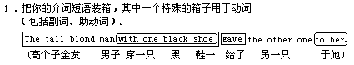
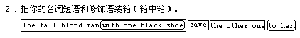
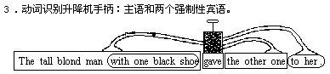
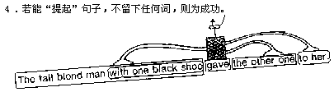

动词由于它们所起的特殊作用将有特别的箱子来装。如果有以“－ly”结尾的副词，或有一个如“必须”这样的助词，我会把它与动词一起装箱，即使它们并不相邻。然后我们把名词短语装箱，把所有修饰它们的介词短语的圆角箱都装进方箱内。如果有一个套句，对于下一级处理来说能把它们看作是一个名词。现在我们把所有的都装起箱来了（至少有两箱，但通常更多）。
下一步，我们需要把它们作为一个整体“提升”起来，在想象中把这个最终理解的混合体从工作地点运走。它会掉落在地上吗？在我的真空升降机上有几种不同类型的手柄，我们必须用的手柄取决于我们所确定的动词〔在这种情况是“给”（give）的过去式〕。对于包含主语的名词短语箱有一台真空吸引器（我已把它画成一个小锥形）。不可能有一句既无主语又无动词的句子。如果主语缺失，在开口处空气将被吸入，不可能形成真空，包装箱升降机就不会将它提起。（那就是为什么我在这儿用的是吸收器而不是吊钩的理由，这使目标物成为强制性的。）
但是，正如我在先前指出的，“give”（给）这个动词有点特别，它需要的两个宾语（你不能说“I gave to her”或“I gave it”，因此这升降机手柄有两条附加的吸引线。可以有某些非真空型吸引线，即简单的带钩绳，用来传送许多可供选择的名词短语和介词短语，只要该动词允许（见图4．2）。
有时需要对吸引口和可供选择的吊钩作某种引导，使之找到合适的目标，例如，SOV可以帮助主语吸引口找到合适的名词短语（如可以是一种格的记号），如“he”（他）。其他的屈折变化也会起作用，例如动词和主语的性、数的一致。吸引口和吊钩可以带有小标签，如“受惠者”、“工具”、“否定”、“强制”、“目的”、“拥有”等等，仅和与这些范畴相应的词配对。在这架特定的语法机中正是以下的这些组分组成了对句子的识别：能拉起“动词”的手柄，把所有包装箱运走，一只也不留下，而且所有的吸引口均不闲置。如果一个吸引口没有找到合适的目标，那么当你拉起手柄时就不形成真空，你的构建物就不能被运走，也就不能算是大功告成。
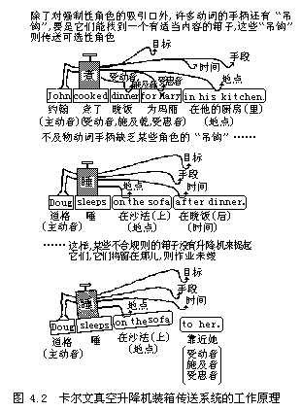
如前指出，每个动词一旦为语言机所认定，就有一种特殊类型的手柄。例如，为不及物动词（如“睡觉”）的手柄仅有一个吸引主体的吸引口。但是它们有备用的吊钩为存在的任何有待运送的额外短语所使用：“睡觉”将成功地扮演可选性角色，如时间（“在晚饭后”）和地点（“在沙法上”），但不是受动者。通常有一个真空吸引口是为“主动者”所用（虽然有时并没有主动者，如“冰融化了”），也许会有另一些扮演各种角色的真空吸引口，也有一些备用的吊钩供动词陈述的故事中其他可能的角色所用。
当然，相同的箱中之箱原理（允许一个介词短语起名词作用）允许我们有句中句，就像在从句中，或在“我想我看到了……”这样的句子中。
这就是我们装箱传送系统的简述。如果它似乎是值得小题大做，那么请记住他是进化的守护神。设想在一间挤满了玩宾戈（Bingo）游戏的人的屋子里那样，以平行的方式作多种尝试来解读句子，在不同原型句子的支架上重叠地放置着后选句子的许多拷贝，其中大多数因为有残留词和闲置的吸引口而不起作用。其中有一个拷贝，它的动词手柄把所有这些都提升起，这个拷贝便叫道“Bingo！”游戏就此结束（当然除非出现平局）。
能够一件不漏地提升一句句子的所有部分是句子配置是否恰当的一种试验。请注意，一旦成功，词序和屈折变化都不再是问题，因为角色已经被指定。这架语言机能把某些无意义的句子也提起来，如乔姆斯基著名的例子：“Colorless green ideas sleep furiously”（无色的绿色想法气愤地睡觉），但是不会有这样的句子：“Colorless green ideas sleep them。”（无色的绿色想法睡觉它们）（动词“睡觉”手柄并无为剩留的宾语的吊钩或吸引口所用。）
虽然对于各种关系建立一个有意义的思维模式可以是交流要达到的目标，不合语法的句子无法解读（除非通过简单的词间的关联），然而还是能使词的组构符合语法，这种结构与句子的要求相吻合，但并不具有与之相关联的任何合理的思维模式。语义试验不同于语法试验。语义也是一种出现平分时的决赛，以决定同时有几个胜者时何人为决胜者，正如在拳击赛时未出现击倒而以点数决胜的情况一样。在猜测农夫贾尔斯可能喜欢的是什么（母牛还是牛角）时，我们也就是那么干的。
虽然每个句子都是一则小故事，但我们也组建一些远比句子更大的以语符列为基础的概念性结构。这些结构也要起到许多强制性和可选性作用。它们紧随语法之后出现，一如作家凯瑟琳·莫顿（Kathryn Morton）所观察到的：
一个婴儿作为人而不是一头吵闹的宠物的第一个标志是，他开始叫得出这世界，并询问其各部分之间是什么关系。一旦他略知其然，他便会教他的玩具熊，把自己的世界观强加于沙地上的任其摆布者。他会一边玩耍，一边自言自语地叙述自己在做什么。他也会讲述长大以后将干什么。他会注意观察别人的动作，一旦发现不懂，就会询问照管他的人。他在临睡前想要听故事。
我们超前计划的能力就是从儿时的讲述发展而来的，这是作出道德上选择的重要基础：我们想象一个动作过程，想象其对别人的影响而决定做还是不做。
借用句法的思维结构来判断各种其他组合的可能行动，我们就能扩展超前计划的能力和智力。在某种程度上它是这样实现的：默默地自言自语，叙述下一步可能会发生的事情，然后应用与句法相似的组合规则来评估（又是用点数来作决定）某一情景是危险而又荒谬的？仅仅是荒谬？可能？很像？还是合乎逻辑的？但是我们动用智力的猜测并不限于语言这样的结构。当我们豁然顿悟某种组合的思维关系，但又难于在此后几周用言词来表达时，我们会叫出声来“我发现了！”那么，是人脑中的什么使我们能如此擅长于猜测复杂的关系呢？
我们并不意识到我们的初始假设对我们的前瞻以及解释收集到的信息的方式的影响有多深。我们应该认识到，非人类的动物并不需要为了使自身具有那些值得严肃研究的特性符合关于人类的语言、工具使用、思维或意识的每一种新的定义。我们强调将人类与地球上所有生命区分开来的那些定义，已经做得太过头了。我们必须重新溶入我们由之产生的生命的洪流中去，努力地去看到在其中间我们大家现在的家系和可能变成的家系。
萨维奇-伦堡
要是我们不完全理解语言是什么，以及它已为人类做了些什么，那么我们既不能了解自身，也不能了解世界。虽然正是语言创造了人类，创造了我们生存的世界，但它所释放的力量驱使我们去理解和控制我们的环境，而并非去拓展我们自身的能动力。我们一直走的是这条控制和主导世界的道路，直至我们中最敢有所作为者也已经开始害怕它可能把我们导向哪里。现在，我们寻求力量和知识的引擎本身应该成为我们力图了解的对象。
比克顿

